รายงานการปฏิบัติราชการประจำ เดือนมกราคม 2568
ประจำปีงบประมาณ พ.ศ. 2568
สถานีตำรวจทางหลวง 1 กองกำกับการ 8 กองบังการตำรวจทางหลวง

3. งานจราจร
วันที่ 11 มกราคม 2568 เวลา 13.30 น. ตำรวจทางหลวงอ่อนนุช ให้การช่วยเหลือเปลี่ยนยาง รถยนต์ส่วนบุคคล บริเวณพื้นที่ 7 กม.22+300 ขาเข้า ตำบลบางเสาธง อำเภอบางเสาธง จังหวัดสมุทรปราการ ประชาชนที่ได้รับการช่วยเหลือสามารถเดินทางต่อไปได้
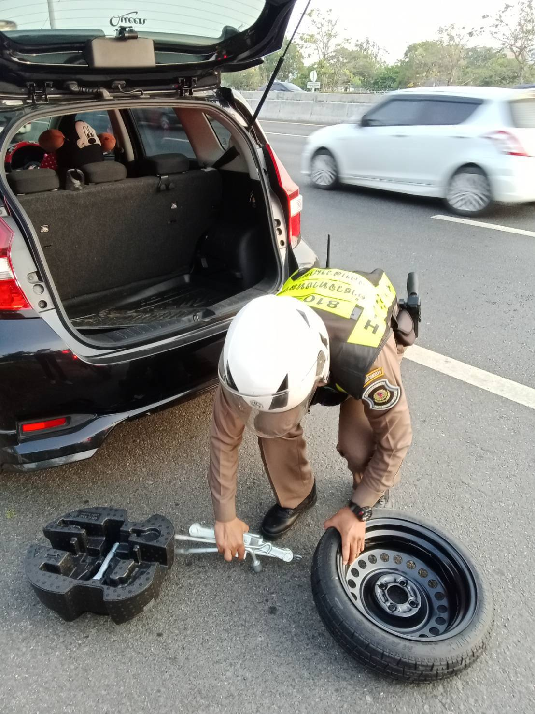

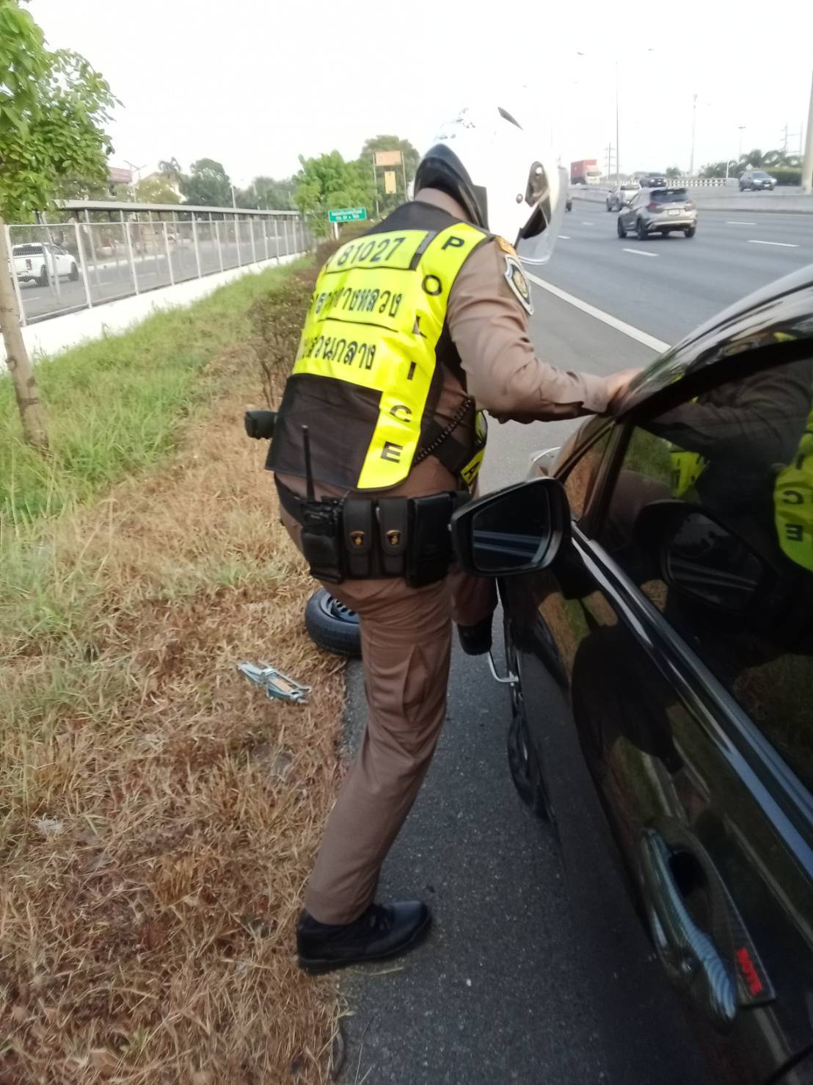
วันที่ 13 มกราคม 2568 เวลา 15.00 น. ตำรวจทางหลวงอ่อนนุช ให้การช่วยเหลือรถยนต์ส่วนบุคคล
เปลี่ยนยาง บริเวณพื้นที่ 7 กม.22+200 ขาเข้า กรุงเทพมหานคร ตำบล ศรีษะจรเข้น้อย อำเภอบางเสาธง จังหวัดสมุทรปราการ ประชาชนที่ได้รับการช่วยเหลือเดินทางต่อไปได้

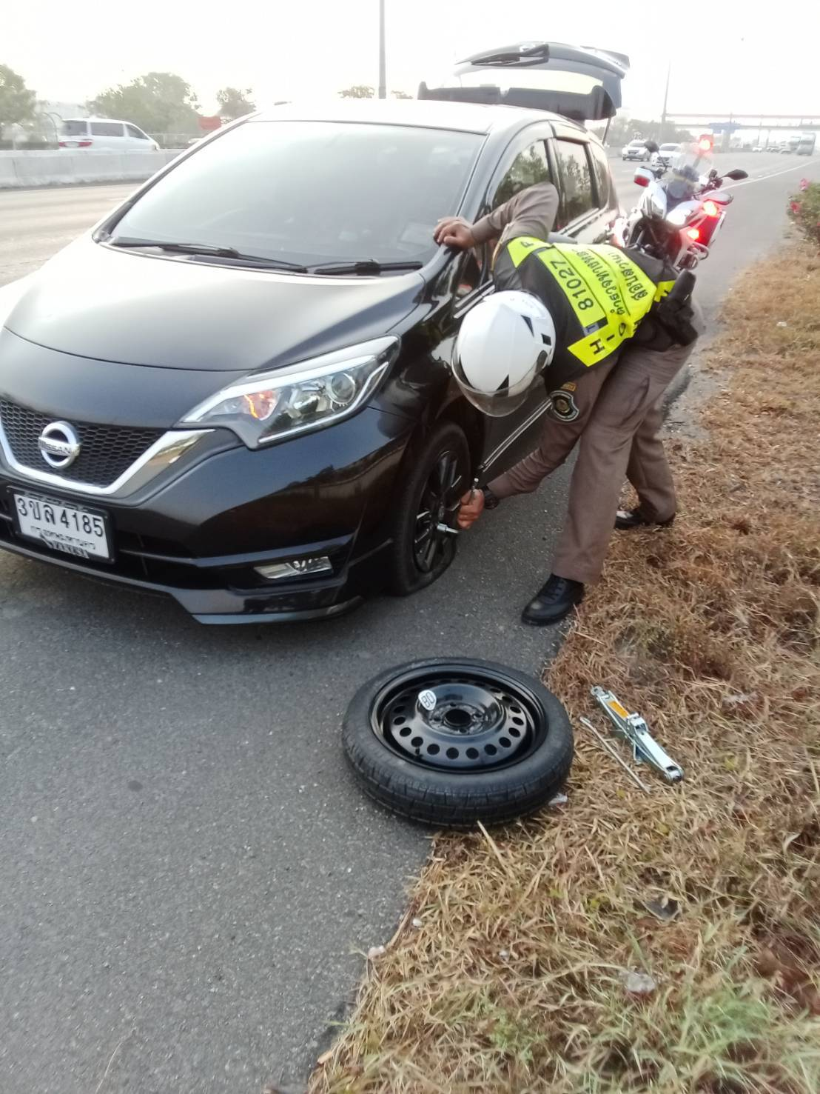
วันที่ 20 มกราคม 2568 เวลา 09.30 น. ตำรวจทางหลวงอ่อนนุช ให้การช่วยเหลือรถยนต์
ส่วนบุคคลเปลี่ยนยาง บริเวณพื้นที่ 7 กม.21+300 ขาเข้ากรุงเทพมหานคร ตำบลศรีษะจรเข้น้อย อำเภอ
บางเสาธง จังหวัดสมุทรปราการ ประชาชนที่ได้รับการช่วยเหลือสามารถเดินทางต่อไปได้

